Referencias:

Lore:

Gemelo femenino:

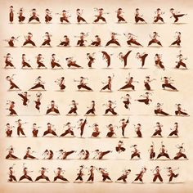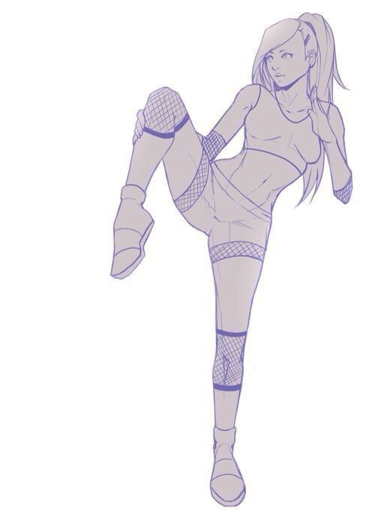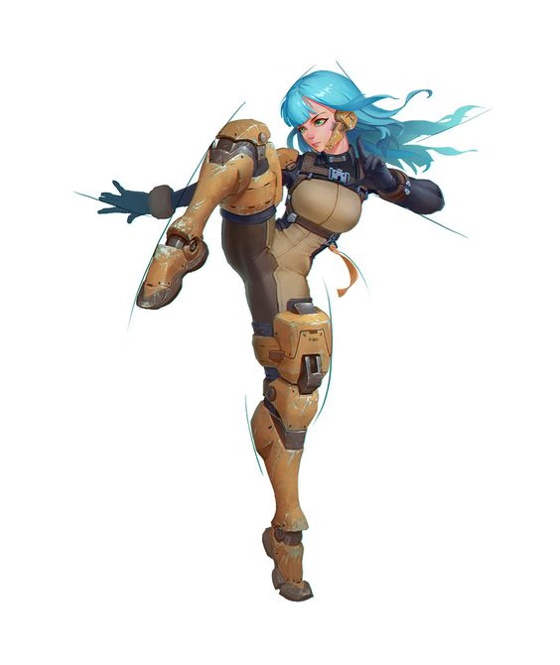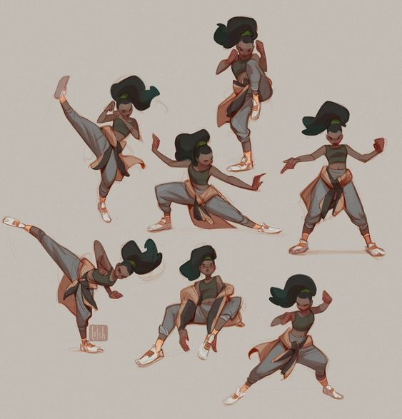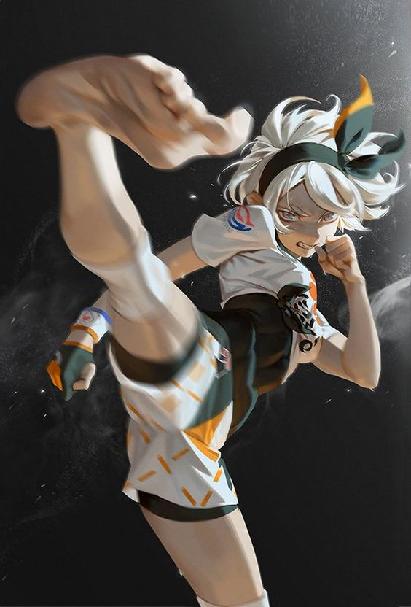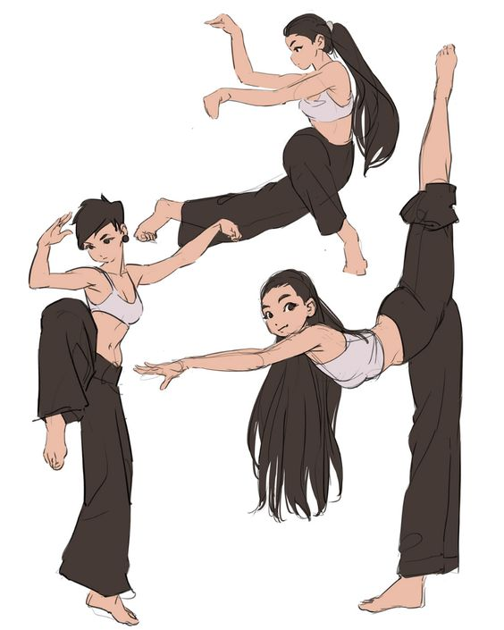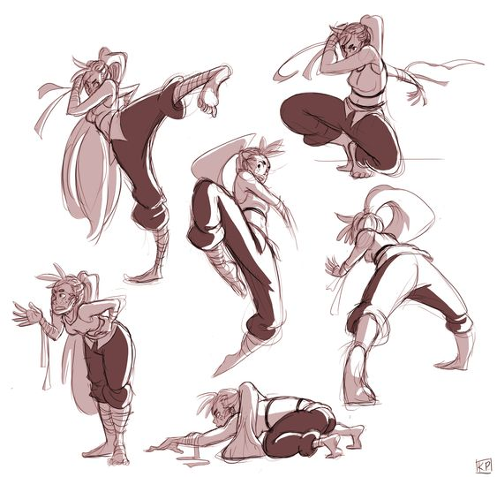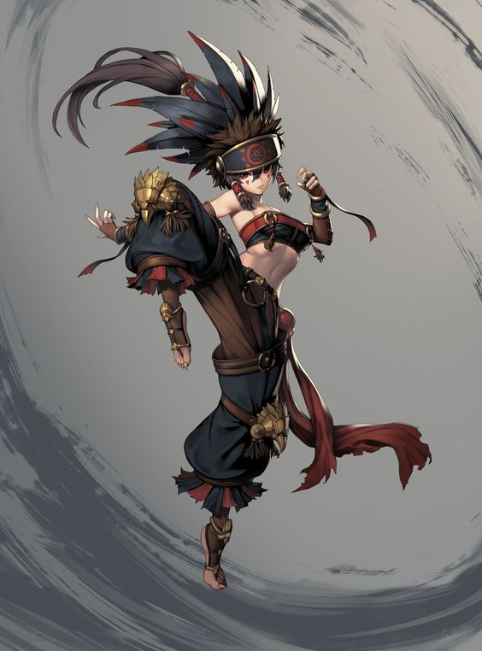

Gemelo masculino:

**Reportes del Vaticano: La leyenda de Karia**

El pueblo de “Kária”, era una pequeña aldea de no más de 100 habitantes, de los cuales la **mayoría eran ancianos,** muy sabios pero debido al paso del tiempo se tornaban lentos y patosos. Con una **cultura** decantada hacia la **sabiduría, la alquimia, la química, la física, fue la primera colonia en alcanzar la transmutación.**

En sus tiempos más gloriosos, se contaban por miles, incluso millares.

La especie empezaba a convertirse en una pequeña definición de deidad, usando su sabiduría y rechazando cualquier acto de violencia, habían demostrado ser una civilización superior de tipo III.

En algunos libros se hacen algunas referencias a el despertar:

El pueblo de “Karia” no le fue tan bien, las últimas décadas a.C se enfrentaron a una **amenaza invisible,** un virus, se esparcia y mutaba de tantas maneras que hacía casi imposible encontrar una cura concreta. Karia sabía que en sus cuerpos todos o casi todos **tenían un virus que por conocido que era, nadie había sucumbido a él todavía**.

Hasta que de golpe, en un abrir y cerrar de ojos la gente empezó a morir.

La población se redujo a la mitad, el pánico, el miedo, la incertidumbre, la ira, todo se apoderó poco a poco de la civilización restante. En un alarde de desesperación reunieron todo el gran conocimiento e **implosionaron la mayor parte de la ciudad** para contener el virus y no perjudicar otras especies.

**La transmutación fue todo un éxito, pero a ojos de todos no surtió efecto, nadie los salvó**.

Los enemigos acabaron con todos los que quedaban excepto con los **dos niños del ritual que**, desmayados, descansaban sobre la piedra fría.

Saquearon y robaron todo el conocimiento del pueblo, desconfiados aprendieron todo lo que encontraron y al descubrir los secretos de la transmutación crearon una prisión para separar ambos niños ya que nunca volverian a estar juntos.

**Buscaron dos asteroides lo suficientemente lejanos y crearon dos brechas temporales. Acto seguido lanzaron un niño en cada brecha y al cabo del tiempo la brecha desapareció**

Rumores indican que el último asentamiento Karia se encuentra en el desierto, la mayoría lo ignoran como un mito pero los que se decantan por la idea piensan en recorrer el desierto para saber más acerca de su sabiduría

**Foxy**: La protagonista tendrá un sistema de carisma el cual contra mayor o menor sea los npcs de la dungeon ¿decantaron sus acciones?

En 2054 el ser humano habita en un mundo distópico y tecnológico

Personajes:

¿¿¿¿¿

Protagonista: Pertenece a una nueva raza llamada Techmagi unas criaturas biotecnológicamente perfectas. Que se haya documentado solo existe una especie viva, creada en el último suspiro de Karia, para aprender, defender y un dia volver a a la vida a su civilización

????